**DATABASE**

*(Alifia Syalsabila)*

**Pengertian Database**

Kumpulan data yang disimpan cara sistematis didalam computer dan dapat diolah atau dimanpulasi menggunakan perangkat lunak (program aplikasi) yang dapat mengasilkan informasi

Adapun pengertian dari database menurut para ahli, antara lain:

1. Database adalah kumpulan [informasi](http://id.wikipedia.org/wiki/Informasi" \o "Informasi) yang disimpan di dalam [komputer](http://id.wikipedia.org/wiki/Komputer" \o "Komputer) secara sistematik sehingga dapat diperiksa menggunakan suatu [program komputer](http://id.wikipedia.org/wiki/Program_komputer) untuk memperoleh informasi dari basis data tersebut.

2.    Database adalah representasi kumpulan [fakta](http://www.total.or.id/info.php?kk=fact) yang saling berhubungan disimpan secara bersama sedemikian rupa dan tanpa [pengulangan](http://www.total.or.id/info.php?kk=loop) ([redudansi](http://www.total.or.id/info.php?kk=redudancy)) yang tidak perlu, untuk memenuhi berbagai [kebutuhan](http://www.total.or.id/info.php?kk=requirement).

3.    Database merupakan sekumpulan informasi yang saling berkaitan pada suatu subjek tertentu pada tujuan tertentu pula.

4.     Database adalah susunan record data operasional lengkap dari suatu organisasi atau perusahaan, yang diorganisir dan disimpan secara terintegrasi dengan menggunakan metode tertentu dalam komputer sehingga mampu memenuhi informasi yang optimal yang dibutuhkan oleh para pengguna.

**Hirarki Database**

Hirarki databse merupakan urutan atau aturan dari tingkatan abstaksi menjadi seperti struktur pohon. Urutan hirarki :

***Database***

.

Suatu database menggambarkan data yang saling berhubungan antara satu dengan yang lainnya

***File***

Suatu file menggambarkan suatu kesatuan data yang sejenis, dimana kumpulan dari file membentuk suatu database.

***Record***

Suatu record menggambarkan suatu unit data individu yang tertentu dimana kumpulan dari record membentuk suatu file.

***Field***

Suatu field menggambarkan suatu attribute dari record, dimana kumpulan field membentuk suatu record.

***Byte***

Attribute dari field berupa huruf yang membentuk nilai dari sebuah field.

***Bit***

Merupakan bagian terkecil dari data secara keseluruhan yaitu berupa karakter ASCII (American Standar Code Form Information Intercharge). 0 (nol) adalah satu yang merupakan komponen pembentuk byte.

**Entitas**

adalah sekumpulan objek yang terdefinisikan yang mempunyai karakteristik sama dan bisa dibedakan satu dengan lainnya. Objek dapat berupa barang, orang, tempat atau suatu kejadian.

Contoh : Mahasiswa,matakuliah,dosen,nilai dll.  
Contoh entitas : Seseorang yang menjadi siswa di sebuah sekolah. siswa merupakan entitas

Contoh lainya : barang yang menjadi inventaris suatu perusahaan. barang juga di sebut entitas

**Record/Tupple**

adalah kumpulan elemen-elemen yang saling berkaitan menginformasikan tentang suatu entitas secara lengkap. Dan suatu tuple (record) mewakili satu data atau informasi.

Contoh : Record entry mahasiswa adalah kumpulan data value dari field nobp, nama, jurusan dan alamat per-barisnya. Dalam tabel database, record disebut juga baris.

**Field/Atribut**

biasa disebut juga data elemen, data field, atau data item yang digunakan untuk menerangkan suatu entitas dan mempunyai harga tertentu.  
Contoh : atribut dari entitas pegawai diterangkan oleh, nama, umur, alamat, pekerjaan.

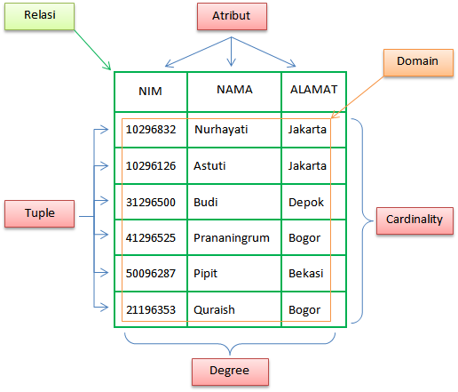

**Pengertian Key**

Key adalah satu gabungan dari beberapa atribut yang dapat membedakan semua basis data (row) dalam tabel secara unik. Key di dalam database berfungsi sebagai suatu cara untuk mengidentifikasi dan menghubungkan satu tabel data dengan tabel yang lain.

**Jenis-Jenis Key**

1. Primary Key (Kunci Primer)

Kunci primer adalah suatu atribut atau satu set minimal atribut yang tidak hanya mendefinisikan secara unik suatu kejadian spesifik tetapi juga dapat mewakili setiap kejadian dari suatu kejadian.

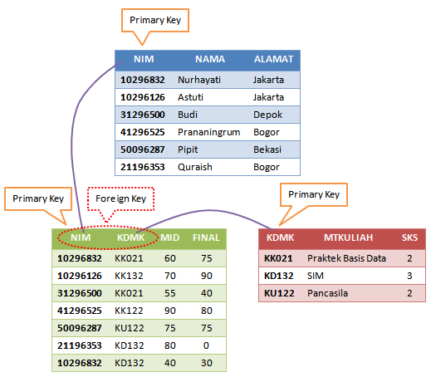-

Nilai field yang menjadi primary key harus:

* Unik atau tidak boleh ganda
* Tidak boleh Null (kosong, tidak diketahui, tidak dapat ditentukan)
* Key tersebut lebih natural untuk dijadikan acuan
* database tanpa data apapun yang asing. Setiap tabel dapat memiliki satu atau lebih candidate key.
* Key boleh terdiri lebih dari satu field Key yang terdiri lebih dari satu kolom seperti ini disebut Composite Key

Contoh Primary Key

Contoh:

File pegawai berisi attribute

Ø no induk

Ø No ktp

Ø Nama

Ø Tempat lahir

Ø Tanggal lahir

Ø Alamat

Ø Kota

No induk dan no ktp adalah kunci calon (Candidate Key) dan untuk kunci utama (primary key) adalah salah satu yang dipilih dari kunci calon. Misalnya No. induk di jadikan primary key, maka primary key nya adalah no induk.

1. Foreign Key (Kunci Tamu)

Foreign Key adalah satu set atribut atau set atribut sebagai key penghubung kedua tabel dan melengkapi satu relationship (hubungan) terhadap primary key yang menunjukan keinduknya.

Jika sebuah primary key terhubungan ke table/entity lain, maka keberadaan primary key pada entity tersebut di sebut sebagai foreign key.

Biasanya disebut table yang berisi foreign key sebagai table anak karena table tersebut mengait pada table lain. Sedangkan table yang terkait saya sebut sebagai table induk.

1. Candidat key (Kunci kandidat/kunci calon)

adalah suatu atribut atau satu set minimal atribut yang hanya mengidentifikasikan secara unik untuk suatu kejadian spesifik dari entitas. Candidate key ini harus memenuhi syarat sbb:

* Unique Identifier, untuk setiap row/tuple candidate key harus secara unik dapat menjadi identifier. Artinya, setiap non candidate key atribut secara fungsional bergantung pada candidate tersebut.
* Non Redudancy, tidak ada duplikasi candidate key untuk menjadi unique identifier, dimana tidak dapat dilakukan penghapusan pada candidate key dimana tidak merusak sifat unique identifier.

Contoh dari candidate key adalah:

Untuk entiti 'supplier' candidate key yang dapat kita pilih adalah atribut SNo, karena secara fungsional atribut SName, Status, dan City bergantung ke atribut SNo.

Contoh Candidate Key

File pegawai berisi attribute Kunci kandidat disini adalah :

Ø no induk Ø no induk

Ø No ktp Ø No ktp

Ø Nama

Ø Tempat lahir

Ø Tanggal lahir

Ø Alamat

Ø Kota

1. Composite Key

Dalam desain database, composite key adalah kunci yang terdiri dari 2 atau lebih atribut yang secara unik mengidentifikasi suatu kejadian entitas. Setiap atribut yang membentuk kunci senyawa adalah kunci sederhana dalam haknya sendiri.

composite setidaknya satu atribut yang membentuk kunci komposit bukanlah kunci sederhana.

Contoh Composite Key:

suatu entitas yang mewakili masing-masing modul siswa hadir di Universitas. entitas ini memiliki nim dan kode_matakuliah sebagai kunci utama. Setiap atribut yang membentuk kunci utama adalah kunci sederhana karena masing-masing merupakan referensi unik ketika mengidentifikasi siswa dalam satu kasus dan modul yang lain.

Sebaliknya, dengan menggunakan contoh yang sama, bayangkan kita mengidentifikasi seorang mahasiswa oleh NamaBelakang + NamaDepan mereka. Di tabel siswa tersebut pada modul kunci utama yaitu NamaDepan + NamaBelakang + kode_matakuliah. Karena NamaBelakang + NamaDepan merupakan referensi unik untuk mahasiswa, itu bukanlah sebuah kunci sederhana, itu adalah kombinasi dari atribut yang digunakan untuk secara unik mengidentifikasi seorang mahasiswa. Oleh karena itu kunci utama untuk entitas ini adalah kunci komposit.

Tidak ada pembatasan diterapkan pada atribut tentang (awal) kepemilikan mereka dalam model data. Ini berarti bahwa setiap satu, tidak ada, atau semua, dari beberapa atribut dalam kunci senyawa dapat menjadi kunci asing. Dimana kunci asing mungkin sendiri dapat menjadi kunci majemuk.

1. Alternative Key

Alternative Key adalah candidate key yang tidak dipilih sebagai primary key.

1. Sekunder key

Sekunder key adalah sebuah atribut atau kombinasi yang digunakan hanya untuk tujuan pengambilan data.